

**PROPOSAL SKRIPSI**

**RANCANG BANGUN APLIKASI BERBASIS MOBILE PENCARIAN LOKASI TERDEKAT STASIUN PENGISIAN KENDARAAN LISTRIK UMUM (SPKLU) DI JAKARTA MENGGUNAKAN ALGORITMA GREEDY**

DISUSUN OLEH:

**BAMBANG FIRMANSYAH**

**NIM: 2017-31-280**

**PROGRAM STUDI S1 TEKNIK INFORMATIKA**

**FAKULTAS TELEMATIKA ENERGI**

**INSTITUT TEKNOLOGI PLN**

**JAKARTA 2022**

**LEMBAR PERSETUJUAN**

**PROPOSAL PROYEK SKRIPSI**

Mengajukan Proposal Proyek Skripsi

dengan Judul : Rancang bangun aplikasi berbasis mobile pencarian lokasi terdekat stasiun pengisian kendaraan listrik umum (SPKLU) di jakarta menggunakan algoritma greedy

Identitas Peneliti

a. Nama Mahasiswa : Bambang Firmansyah

b. NIM : 2017-31-280

c. Program Studi : S1 Teknik Informatika

d. Fakultas : Telematika Energi

e. No. HP : 082213220399

f. Email : bambang1731280@itpln.ac.id

Jangka Waktu Penelitian

a. Mulai tanggal : Oktober 2022

b. Selesai tanggal : Desember 2022

Lokasi Penelitian : Institut Teknologi PLN

Alamat : Menara PLN, Jl. Lkr. Luar Barat, RT.1/RW.1, Duri Kosambi, Kec. Cengkareng, Kota Jakarta Barat

Nama Dosen Pembimbing 1 : Yessy Asri, S.T., MMSI

Nama Dosen Pembimbing 2 : Rakhmadi Irfansyah Putra, S.Kom., MMSI

Jakarta, 16 Oktober 2022

Disetujui,

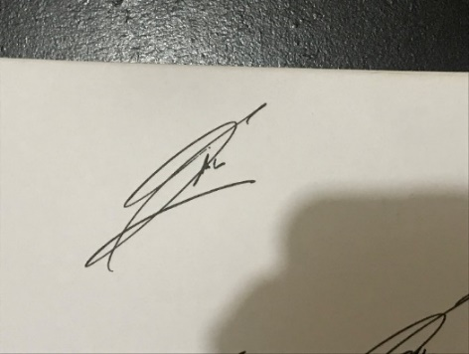Dosen Pembimbing Nama Mahasiswa



(Yessy Asri, S.T., MMSI) (Bambang Firmansyah)

Mengetahui,

Kepala Program Studi

(Abdurrasyid, S.Kom., MMSI)

# DAFTAR ISI

DAFTAR ISI ii

DAFTAR TABEL iv

DAFTAR GAMBAR v

DAFTAR LAMPIRAN vi

BAB I PENDAHULUAN 7

1.1. Latar Belakang 7

1.2. Rumusan Masalah 9

1.3. Tujuan 9

1.4. Manfaat 10

1.5. Ruang Lingkup Masalah 10

1.6. Ruang Lingkup Masalah 10

BAB II 12

TINJAUAN PUSTAKA 12

2.1. Penelitian yang Relevan 12

2.2. Landasan Teori 15

**2.2.2.** **Metode Waterfall** 15

**2.2.3.** **Kendaran Listrik** 16

**2.2.4.** **Rancang Bangun** 17

**2.2.5.** **PHP** 17

2.3. Kerangka pemikiran 28

BAB 3 METODE PENELITIAN 30

3.1 Tempat dan Waktu Penelitian 30

3.2 Desain Penelitian 31

3.3 Jenis Penilitian 35

3.4 Metode Pengumpulan Data 35

3.5 Metode Analisis Sistem 35

3.6 Metode Anlisis Sistem Berjalan 35

3.7 Metode Anlisis Data 36

3.8 Anlisis Spesifikasi Perangkat 38

3.9 Anlisis Kebutuhan Data 38

3.10 Desain Sistem Aplikasi 39

3.11 Perancangan Interface 40

DAFTAR PUSTAKA 42

LAMPIRAN 43

# DAFTAR TABEL

# DAFTAR GAMBAR

# DAFTAR LAMPIRAN

# BAB I PENDAHULUAN

## Latar Belakang

Mobil Kendaraan listrik adalah kendaraan yang menggunakan satu atau lebih [motor listrik](https://id.wikipedia.org/wiki/Motor_listrik) atau [motor traksi](https://id.wikipedia.org/wiki/Motor_traksi) sebagai [tenaga penggeraknya](https://id.wikipedia.org/w/index.php?title=Tenaga_penggerak&action=edit&redlink=1). Ada 3 macam kendaraan listrik yang sekarang ada di pasaran, yaitu mobil listrik yang mendapatkan tenaga dari stasiun pengisian luar, mobil listrik yang mendapatkan tenaga dari listrik yang disimpan yang tenaga awalnya dari sumber luar, dan mobil listrik yang mendapatkan tenaga listriknya dari generator listrik, misalnya mesin pembakaran dalam (disebut juga kendaraan listrik hibrida), atau sel hidrogen.

Berkembang pesatnya teknologi dibidang otomotif pada saat ini berdampak pada penggunaan bahan bakar, Untuk mengatasi permasalahan tersebut maka dikembangkan sistem pembakaran dengan energi alternatif seperti listrik. Salah satunya pembuatan mobil listrik yang menggunakan energi listrik sebagai sumber tenaganya, dan ramah lingkungan karena tidak memiliki emisi gas buang. Sumber energi alternatif ialah pemanfaatan energi matahari menggunakan panel surya yang dapat mengubah energi matahari menjadi energi listrik, teknologi ini disebut solar cell (Hafelzan, 2019).

Produksi dan penjualan kendaraan listrik di Indonesia hingga bulan September 2020 hanya sebanyak 2.278. Jumlah ini tentu sangat jauh jika Jumlah kendaraan listrik, khususnya mobil, di Indonesia yang tidak sebanding dengan kendaraan berbahan bakar fosil ini sebenarnya tercermin dari target yang tercantum dalam Rencana Umum Energi Nasional (RUEN) yaitu sebanyak 2.200 unit kendaraan roda empat dan 2,1 juta unit kendaraan roda dua yang wajib dicapai setidaknya sampai tahun 2050.18.

Menurut Kementrian Energi dan Sumberdaya Mineral (2009) Cadangan energi dapat meningkat (bertahan lama) apabila ditemukan landang-ladang yang baru. Dari aspek konsumsi menunjukkan bahwa konsumsi energi Indonesia mengalami peningkatan dari tahun ke tahun. Pada periode 2000-2008, konsumsi energi akhir mengalami peningkatan rata-rata per tahun sebesar 2.73 persen dari 764.40 Juta SBM menjadi 945.52 Juta SBM. Menurut jenis energi, konsumsi energi BBM merupakan konsumsi energi tertinggi yang diikuti oleh biomas, Gas, listrik dan batubara Kementrian Energi Dan Sumberdaya Mineral (2009).

Pada tahun 2013, total konsumsi energi Indonesia sebesar 0,8 TOE/kapital, dengan bauran energi nasional 46% untuk minyak bumi, 31% untuk batu bara, 18% untuk gas bumi, dan 5% untuk energi baru terbarukan (KESDM, 2015a). Rata-rata kenaikan konsumsi BBM dari tahun 2000 sampai 2014 sebesar 5,78 ribu barel/tahun, sementara produksi minyak bumi mengalami penurunan dengan rata-rata 16,39 ribu barel/tahun dari tahun 2000 sampai 2014.

Salah satu infrastruktur untuk mendukung kendaraan listrik adalah fasilitas pengisian daya. Di Indonesia, infrastruktur pengisian kendaraan listrik umum dibagi menjadi tiga, yaitu SPLU, SPKLU, dan SPBKLU. Stasiun Penyedia Listrik Umum (SPLU) merupakan stasiun yang digunakan juga untuk pengisian kendaraan listrik khususnya sepeda motor listrik. Stasiun Pengisian Kendaraan Listrik Umum (SPKLU) adalah stasiun pengisian khusus mobil listrik. SPKLU dapat melakukan pengisian secara normal dan pengisian secara cepat. Serta Stasiun Penukaran Baterai Kendaraan Listrik Umum (SPBKLU). Pada tahun 2020 Kementerian ESDM mengeluarkan Permen ESDM 13/2020 tentang penyediaan infrastruktur pengisian listrik untuk kendaraan bermotor listrik berbasis baterai. Permen ini membahas tentang infrastruktur pengisian listrik, tarif tenaga listrik pengisian listrik untuk kendaraan listrik,serta keselamatan infrastruktur pengisian listrik. (I. P. Dharmawan1 , I. N. S. Kumara2 , I. N. Budiastra3, 2021)

Sistem penentuan jarak terdekat dengan metode algoritma greedy dari palang merah Indonesia di kota Semarang adalah menyediakan layanan informasi jarak terdekat dalam pengiriman darah ke rumah sakit. Permasalahan yang sering terjadi dalam menetukan jarak terdekat dalam pengiriman darah ke rumah sakit tidak diketahui dengan jelas, sehingga perlu adanya sebuah sistem penentuan jarak terdekat. Algoritma greedy merupakan algoritma yang memecahkan masalah langkah demi langkah dimana setiap langkah dibuat pilihan optimum (local optimum) dengan harapan bahwa langkah berikutnya mengarah ke solusi optimum global (global optimum). Hasil analisis didapatkan jarak terdekat dari node awal menuju node akhir dengan membandingkan semua rute jalan dan menentukan jalan terdekat. Jarak terdekat dari palang merah Indonesia kota Semarang menuju rumah sakit umum kota Semarang dengan menggunakan algoritma greedy adalah 11,5 km dan biaya pengirimannya adalah Rp 12.000,-. Metode algoritma greedy membantu memecahkan masalah informasi pengiriman darah palang merah Indonesia di kota Semarang menjadi lebih optimal. “**Yonny Danies Mahendra¹, Nuryanto2, Auliya Burhanuddin**

Dari penjelasan diatas terdapat beberapa permasalahan, oleh karena itu penelitian ini penulis ingin mengembangkan aplikasi tentang **“ RANCANG BANGUN APLIKASI BERBASIS MOBILE PENCARIAN LOKASI TERDEKAT STASIUN PENGISIAN KENDARAAN LISTRIK UMUM (SPKLU) DI JAKARTA MENGGUNAKAN ALGORITMA GREEDY”**  di harapkan dalam penelitian ini dapat mempermudah para pengguna mobil listrik di indonesia khusus nya di jakarta agar lebih mudah untuk mengetahui stasiun pengisian kendaraan listrik umum dengan menggunakan aplikasi.

## Rumusan Masalah

Berdasarkan latar belakang pada penelitian ini akan dibahas perumusan masalah sebagai berikut:

1. Bagaimana cara merancang aplikasi pencarian lokasi stasiun pengisian listrik umum terderkat (SPKLU) untuk memudahkan pengguna kendaraan listrik di Jakarta?
2. Bagaimana cara menerapkan metode algoritma greedy pada proses pencarian SPKLU terdekat ?

## Tujuan

Setelah dijelaskan pada latar belakang diatas, Adapun tujuan dari penelitian ini adalah sebagai berikut:

1. Merancang aplikasi untuk menentukan stasiun pengisian kendaraan listrik umum terdekat (SPKLU).
2. Memaksimalkan energi listrik sebagai bahan bakar alternatif yang ramah lingkungan di indonesia.
3. Membuat aplikasi yang dapat memberikan informasi SPKLU terdekat pada platform android.
4. Membuat aplikasi pencarian stasiun terdekat SPKLU dengan menerapkan algoritma greedy

## Manfaat

Setelah dijabarkan pada latar belakang di atas, adapun manfaat yang didapatkan dari peneltian ini adalah sebagai berikut:

1. Untuk mengetahui dan memudahkan para pengguna kendaraan umum listrik untuk pengisian ulang dimana saja tempat pengisian ulang kendaraan listrik umum di DKI jakarta.
2. Membantu dalam menumbuhkan sifat hemat energi
3. Penelitian ini diharapkan dapat menjadi ilmu tambahan bagi peneliti sendiri maupun pembaca tentang penerapan dan penggunaan metode algoritma greedy pada proses pencarian SPKLU terdekat

## Ruang Lingkup Masalah

Agar pembahasan tidak melebar dan tetap pada jalur pembahasan maka peneliti membatasi ruang lingkup permasalahan sebagai berikut:

1. Penelitian difokuskan menggunakan metode algoritma greedy.
2. Penelitian difokuskan di daerah DKI Jakarta.
3. Hasil penelitian berupa aplikasi stasiun pengisian kendaraan listrik umum terdekat .
4. Aplikasi ini menggunakan algoritma greedy untuk pencarian stasiun terdekat dari pengguna aplikasi tersebut untuk menuju SPKLU.
5. Perhitungan konsumsi daya listrik yang di isi setiap kali pengisian kendaraan listrik.
6. Memberikan jarak terdekat dan informasi tentang rute dan reel time menuju ke stasiun pengisian kendaraan listrik.

## Ruang Lingkup Masalah

Adapun Sistematika penulisan yang digunakan dalam penulisan ini disusun sebagai berikut:

**BAB_I_PENDAHULUAN**

Bab_ini_menerangkan_tentang_latar_belakang,_menentukan_rumusan_ masalah,_mengemukakan_tujuan_yang_ingin_dicapai_dan_manfaat_yang_didapat,_ memberikan_batasan_(Ruang_lingkup_masalah)_yang_jelas,_serta_memaparkan_ sistematika_penulisan.

**BAB_II_LANDASAN_TEORI**

Pada bab ini berisi penelitian-penelitian serupa yang dijadikan referensi dan berisi penjelasan-penjelasan yang berkaitan dengan penelitian ini.

**BAB_III_METODE_PENELITIAN**

Pada bab_ini_menjelaskan bagaimana alur penelitian yang terjadi dari awal hingga akhir dan rancangan-rancangan yang dilakukan selama penelitian.

**BAB_IV_HASIL_DAN_PEMBAHASAN**

Pada_bab_ini_berisi tentang hasil akhir dari langkah akhir penelitian termasuk hasil akhir dari rancangan-rancangan yang ada dan menampilkan hasil pengujiannya.

**BAB_V_PENUTUP**

Pada bab ini berisi tentang kesimpulan dari penelitian termasuk perancangan, analisa data dan pengujian yang terdapat pada penelitian ini. Dan pada bab ini juga terdapat saran-saran untuk membuat penelitian ini menjadi lebih baik lagi kedepannya.

# BAB II

# TINJAUAN PUSTAKA

## Penelitian yang Relevan

Berikut ini beberapa penelitian yang penulis anggap relevan dan sejalan dengan bidang penelitian yang penulis teliti.

penilitiaan pertama dilakukan oleh (Fariszal Nova Arviantin, Windu Gata,2020) Pencarian jalur terpendek pada masjid masjid di kota Samarinda sangat diperlukan oleh ustadz, kyai maupun ulama yang ingin mengadakan safari dakwah. Selain itu juga diperlukan oleh instansi terkait seperti kementerian agama yang ingin melakukan kunjungan dengan tujuan pendataan masjid. Algoritma greedy bekerja dengan menccari titik bobot yang terkecil dengan menghitung jalur yang dilewati dan tergantung dari bobot tahapan yang telah dilewati serta bobot pada tahap itu sendiri. Penelitian ini menguji algoritma greedy pada 7 masjid di tengah kota Samarinda yang sering dikunjungi untuk safari dakwah maupun aktivitas lainya. Algoritma Greedy merupakan suatu algoritma yang memiliki metode pendekatan untuk membangun solusi optimal dengan mencari rute perjalanan terpendek dengan waktu yang optimum. Greedymemberikan alternatif optimum lokal dengan harapan setiap alternatif lokal menghasilkan alternatif optimum global yang optimal secara keseluruhan\

penilitiaan kedua dilakukan oleh (Enty Nur Hayati, Antoni Yohanes 2014) Pada kota besar, transportasi adalah persoalan penting bagi masyarakat kota yang dinamis. Luasnya sebuah kota serta banyaknya jalan raya seringkali menyulitkan seseorang untuk mencari rute optimum, baik dari segi jarak maupun biaya yang dikeluarkan untuk berpergian dari satu kota ke kota lain. Pada akhir-akhir ini pencarian rute optimum menjadi masalah yang semakin penting dipicu oleh kenaikan harga bahan bakar yang hampir naik dua kali lipat, sehingga orang berusaha menempuh perjalanan secepat mungkin untuk dapat sampai ke kota tujuan sehingga tidak ada biaya yang terbuang untuk masalah transportasi dari satu kota ke kota lainnya. Untuk dapat memilih rute yang optimum, maka orang harus mengetahui jarak antar kota dan juga keadaan alam dari rute itu. Kemudian dipilihlah jalur terpendek dari kota awal ke kota tujuan. Tetapi hal ini seringkali tidak membantu karena banyaknya jalan yang ada sehingga menyebabkan banyaknya pilihan jalur yang dapat ditempuh. Tujuan rute optimum adalah mendapatkan jarak yang optimal maupun biaya yang optimal untuk menempuh perjalanan dari kota asal ke kota tujuan. Penulis mengamati bahwa metode yang digunakan orang-orang pada umurnnya terutama perusahaan bidang ekspedisi untuk mencari rute optimum tersebut belum cukup memuaskan. Makalah ini memaparkan solusi yang lebih optimal untuk mencari rute yang terpendek dari Kecamatan Ngaliyan ke Kecamatan Sampangan di Kabupaten Semarang dengan menggunakan metode Graf dan algoritma Greedy

Penelitian ketiga yang dilakukan oleh (Ribangun Bamban Jakaria, Mochamad Alfan Rosid) Pencarian rute terpendek menggunakan Algoritma Greedy rumusan masalah pada penelitian tersebut adalah bagaimana mencari rute terpendek dari node A (kecamatan Ngaliyan) ke node L (kecamatan Sampangan) dari jarak yang ditempuh, pendekatan yang dilakukan adalah dengan membuat pilihan pada setiap langkah dan diharapkan akan mendapatkan solusi optimum(Hayatidkk, 2014),Sementara pada “ Aplikasi Metode Transportasi dalam optimasi biaya distribusi beras miskin (raskin) pada PERUM Bulog sub drive Medan (Simbolondkk, 2014), hasil yang diperoleh pada penggunaan metode transportasi tersebut adalah mampu memberikan penghematan atau efisiensi biaya distribusi beras miskin (raskin), dimana metode yang digunakan Vogel’s (VAM) untuk memperoleh solusi fisibel awal dan modifird Distribition (MODI) untuk analisis perolehan nilai optimum pada pendistribusian raskin tersebut. Dari dua Penelitian telah dilakukan tersebut diatas maka penulis melakukan penelitian yang bertujuan untuk mengurangi biaya pendistribusian dengan melakukan perancangan sistem informasi pendistribusian produkdengan menggunakan metode Transportasi dengan metode Vogel’s (VAM), dengan cara mengimplementasikan Algoritma Geedy, penggunaan Android,bertujuan untuk membantu mempercepat prosespenyelesaian pendistribusian, sementara penggunaan Algoritma Greedy adalah sebuah algoritma yang melibatkan pencarian sebuah himpunan bagian kandidat yang dalam hal ini harus memenuhi beberapa kreteria yang ditentukan yaitu menyatakan suatu solusi dan optimasi oleh suatu objek, sehingga akan membantu dalam menentukan jumlah produk yang akan didistribusikan ke beberapa tujuan dari beberapa sumber. Dalam penggunaan metode transportasi yaitu Vogel’s maka peran Algoritma Greedy membentuk solusi langkah,yaitu menentukan titik distribusi yang terpilih, terdapat banyak pilihan yang perlu diekspolarasi oleh karena itu pada setiap langkah harus dibuat keputusan yang terbaik dalam menentukan pilihan. Hingga semua kapasitas dan kebutuhan masing-masing sumber dan tujuan telah terdistribusi secara penuh.

Penilitiaan keempat dilakukan oleh (Augridita Prawidya C*1 Bambang Pramono2 L.M Bahtiar Aksara3, 2017) Dalam penilitian ini Kurir pelayanan delivery order Kota Kendari seringkali mengalami kesulitan untuk menentukan lintasan terpendek dalam pengantaran barang karena banyaknya alternatif jalan yang ada. Tidak jarang pula, kurir tidak mengenal dengan baik alamat yang dituju sehingga tidak dapat memperhitungkan jarak alamat tersebut dan bisa jadi melewati titik yang sama berulangkali sehingga lintasan yang dilewati tidak efisien. Untuk itu diperlukan suatu sistem yang dapat membantu kurir dalam menentukan lintasan terpendek dan dapat merepresentasikan data yang ada. Data tersebut dapat disimpan, diolah, dan disajikan dalam bentuk yang lebih sederhana serta terkomputerisasi sehingga memudahkan dalam penentuan lintasan terpendek. Travelling Salesman Problem (TSP) adalah pencarian rute terpendek atau jarak minimum oleh seorang salesman dari suatu kota ke n-kota tepat satu kali dan kembali ke kota awal keberangkatan. TSP dapat diterapkan pada graph komplit berbobot yang memiliki total bobot sisi minimum, dimana bobot pada sisi adalah jarak. Rute TSP ini memuat semua titik pada graph tersebut tepat satu kali. Proses optimalisasi ini dilakukan dengan memperhitungkan fungsi heuristik yang akan mempersempit ruang pencarian. Hasil dari aplikasi ini berupa urutan alamat yang akan dikunjungi oleh kurir beserta lintasan terpendek antar alamat pada peta Kota Kendari. Algoritma Greedy adalah algoritma yang memecahkan masalah langkah demi langkah dan merupakan salah satu metode dalam masalah optimasi. Pendekatan yang dilakukan dalam Algoritma Greedy adalah membuat pilihan yang terlihat memberikan perolehan terbaik yaitu dengan membuat pilihan optimum local pada setiap langkah dan diharapkan akan mendapatkan solution optimum global.

Penelitian kelima dilakukan oleh (Ristono dan Puryani, 2011). Graf merupakan suatu cabang ilmu yang memiliki banyak terapan. Banyak sekali struktur yang bisa direpresentasikan dengan graf, dan banyak masalah yang bisa diselesaikan dengan bantuan graf. Seringkali graf digunakan untuk merepresentasikan suatu jaringan. Misalkan jaringan jalan raya dimodelkan graf dengan kota sebagai simpul (vertex/node) dan jalan yang menghubungkan setiap kotanya sebagai sisi (edge) yang bobotnya (weight) adalah panjang dari jalan tersebut. Dalam beberapa model persoalan dimungkinkan bahwa bobot dari suatu sisi bernilai negatif. Misalkan simpul merepresentasikan kota, sisi merepresentasikan perjalanan yang memungkinkan, dan bobot dari setiap sisi adalah biaya yang dikeluarkan dalam perjalanan yang memungkinkan, dan bobot dari setiap sisi adalah jarak yang ditempuh dalam perjalanan tersebut. Graf G didefinisikan sebagai pasangan himpunan (V, E). ditulis dengan notasi G = (V,E), yang dalam hal ini V adalah himpunan tidak kosong dari simpul-simpul (vertices atau node) dan E adalah himpunan sisi (edges atau arcs) yang menghubungkan sepasang simpul. V tidak boleh kosong, sedangkan E boleh kosong.

.

## Landasan Teori

Landasan teori membahas berbagai teori yang digunakan dalam penelitian berikut ini, teori-teori dihimpun dan didapatkan dari berbagai buku, jurnal dan artikel yang terpercaya yang membahas, mendukung dan menjadi referensi dari penelitian kali ini.

### **Metode Waterfall**

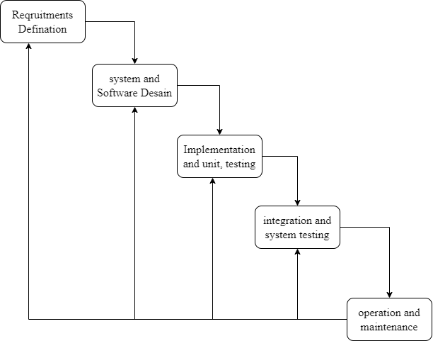

**Gambar 1 Metode Waterfall**

Metode penelitian yang diterapkan pada penelitian ini adalah dengan pengembangan metode waterfall. Metode waterfall merupakan model pengembangan sistem informasi yang sistematik dan sekuensial . Metode Waterfall memiliki tahapan-tahapan sebagai berikut :

1. Requirements analysis and definition

Layanan sistem, kendala, dan tujuan ditetapkan oleh hasil konsultasi dengan pengguna yang kemudian didefinisikan secara rinci dan berfungsi sebagai spesifikasi sistem.

1. System and software design

Tahapan perancangan sistem mengalokasikan kebutuhan-kebutuhan sistem baik perangkat keras maupun perangkat lunak dengan membentuk arsitektur sistem secara keseluruhan. Perancangan perangkat lunak melibatkan identifikasi dan penggambaran abstraksi sistem dasar perangkat lunak dan hubungannya.

1. Implementation and unit testing

Pada tahap ini, perancangan perangkat lunak direalisasikan sebagai serangkaian program atau unit program. Pengujian melibatkan verifikasi bahwa setiap unit memenuhi spesifikasinya.

1. Integration and system testing

Unit-unit individu program atau program digabung dan diuji sebagai sebuah sistem lengkap untuk memastikan apakah sesuai dengan kebutuhan perangkat lunak atau tidak. Setelah pengujian, perangkat lunak dapat dikirimkan ke customer

1. Operation and maintenance

Biasanya (walaupun tidak selalu), tahapan ini merupakan tahapan yang paling panjang. Sistem dipasang dan digunakan secara nyata. Maintenance melibatkan pembetulan kesalahan yang tidak ditemukan pada tahapan-tahapan sebelumnya, meningkatkan implementasi dari unit sistem, dan meningkatkan layanan sistem sebagai kebutuhan baru.

### **Kendaran Listrik**

Kendaraan listrik adalah kendaraan yang menggunakan satu atau lebih [motor listrik](https://id.wikipedia.org/wiki/Motor_listrik) atau [motor traksi](https://id.wikipedia.org/wiki/Motor_traksi) sebagai [tenaga penggeraknya](https://id.wikipedia.org/w/index.php?title=Tenaga_penggerak&action=edit&redlink=1). Ada 3 macam kendaraan listrik yang sekarang ada di pasaran, yaitu mobil listrik yang mendapatkan tenaga dari stasiun pengisian luar, mobil listrik yang mendapatkan tenaga dari listrik yang disimpan yang tenaga awalnya dari sumber luar, dan mobil listrik yang mendapatkan tenaga listriknya dari generator listrik, misalnya [mesin pembakaran dalam](https://id.wikipedia.org/wiki/Mesin_pembakaran_dalam) (disebut juga kendaraan listrik hibrida), atau sel hidrogen. Berdasarkan konfigurasinya kendaraan listrik hibrida terbagi menjadi tiga yaitu Series Hybrid Electric Vehicle (S-HEV), Paralle Hybrid Electric Vehicle (P-HEV), dan Series-Parallel Hybrid Electric Vehicle (SP-HEV). Baterai dipergunakan untuk sumber energi alternatif dari alat transportasi. Saat ini, Kendaraan tersebut sudah dikomersilkan dan diterima oleh masyarakat secara luas sebagai kendaraan sehari hari dengan menggunakan baterai sebagai bahan bakar pengganti. Dengan mengamati berbagai macam uraian tentang energi alternative di atas maka baterai dapat dipergunakan untuk pengembangan sarana transportasi. Dari Laporan Tugas Akhir ini untuk mengetahui konsumsi energi baterai mobil listrik 2 kw. menggunakan baterai 4 unit kapasitas 52V/45Ah dipasang secara seri dengan kapasitas Motor BLDC 2 kw pengujian dilakukan pada kondisi mobil stand dengan kecepatan putar maksimal selama 5 menit. Pada kapasitas baterai 51.6 volt dan 50.9 volt sampai 50.06 volt dengan waktu 15 menit membutuhkan konsumsi baterai sebesar 10.73 watt. Semakin besar arus dan tegangan yang keluar maka semakin besar pula energi listrik yang digunakan.

### **Rancang Bangun**

Rancang bangun (desain) adalah tahap dari paska analisis dari siklus pengembangan sistem yang merupakan definisi dari kebutuhan-kebutuhan fungsional. Selain itu, rancang bangun juga menggambarkan bagaimana membentuk suatu sistem yang dapat berupa penggambaran, perencanaan dan sketsa atau dapat menggabungkan beberapa elemen individu menjadi satu kesatuan yang koheren, termasuk yang berkaitan dengan konfigurasi dari komponen- komponen perangkat keras dan perangkat lunak dari suatu sistem (Widarma & Rahayu, 2018).

### **PHP**

PHP adalah bahasa pemrograman yang digunakan secara luas untuk pembuatan dan pengembangan sebuah web dan bisa digunakan pada HTML. PHP merupakan singkatan dari “PHP : Hypertext Preprocessor”, dan merupakan bahasa yang disertakan dalam dokumen HTML sekaligus bekerja disisi server(West, 2017). Pemrograman PHP sangat berguna untuk pengembangan web karena PHP dapat dilampirkan ke *script* HTML dan sebaliknya. PHP digunakan untuk pengembangan web dinamis. Intinya adalah PHP dapat membuat situs web yang terus-menerus mengubah hasilnya. Sesuai dengan template yang disediakan, itu tergantung dari kebutuhan *browser* klien (bisa menggunakan Opera, Microsoft Edge, Mozzila, dll.) Umumnya.

PHP diklarifikasikan juga sebagai bahasa pemograman yang berbasis server (*server side scripting*). Artinya bahwa semua *script* PHP disimpan terlebih dahulu di server dan kemudian diterjemahkan oleh server web. Kemudian hasil terjemahan di kirim ke *browser* klien. Hal ini tentunya berbeda dengan JavaScript. Dalam JavaScript, kode JavaScript harus diunduh terlebih dahulu ke komputer klien kemudian diterjemahkan menggunakan *browser* Internet agar kode JavaScript selalu terlihat di halaman web yang bersangkutan (Suprianto & Malang, 2018).

Cara kerja PHP adalah sebagai berikut :

1. Server membaca permintaan dari *client*/*browser*.
2. Selanjutnya dilanjutkan untuk mencari halaman/*page* pada server.
3. Server melakukan instruksi yang diberikan oleh PHP untuk melakukan modifikasi pada halaman/*page*.
4. Kemudian hasil modifikasi tersebut akan dikembalikan kepada *client*/*browser*.
   * 1. **Algoritma greedy**

Algoritma greedy adalah algoritma yang memecahkan masalah langkah demi langkah, pada setiap langkah Mengambil pilihan yang terbaik yang dapat diperoleh saat itu Berharap bahwa dengan memilih optimum local pada setiap langkah akan mencapai optimum global. Algoritma greedy mengasumsikan bahwa optimum lokal merupakan bagian dari optimum global.

Contoh 3: Tiga pelanggan dengan

A = 5, B = 10, C = 3,

Enam urutan pelayanan yang mungkin:

Urutan T

1, 2, 3: 5 + (5 + 10) + (5 + 10 + 3 ) = 38

1, 3, 2: 5 + (5 + 3) + (5 + 3 + 10) = 31

2, 1, 3: 10 + (10 + 5) + (10 + 5 + 3) = 43

2, 3, 1: 10 + (10 + 3) + (10 + 3 + 5) = 41

3, 1, 2: 3 + (3 + 5) + (3 + 5 + 10) = 29 ← (optimal)

3, 2, 1: 3 + (3 + 10) + (3 + 10 + 5) = 34

* Penyelesaian dengan Exhaustive Search :
* Urutan pelangan yang dilayani oleh server merupakan suatu permutasi
* Jika ada n orang pelanggan, maka tedapat n! urutan pelanggan
* Untuk mengevaluasi fungsi obyektif : O(n)
* Kompleksitas algoritma exhaustive search = O(nn!)

Penyelesaian dengan algoritma greedy.

Strategi greedy: Pada setiap langkah, pilih pelanggan yang membutuhkan waktu pelayanan terkecil di antara pelanggan lain yang belum dilayani.

Function PenjadwalanPelanggan(input C : himpunan_pelanggan) → himpunan_pelanggan { mengembalikan urutan jadwal pelayanan pelanggan yang meminimumkan waktu di dalam sistem }

**Deklarasi S** :

* himpunan_pelanggan
* i : pelanggann

**Algoritma**

* S ← {} while (C ≠ {}) do
* i ← pelanggan yang mempunyai t[i] terkecil
* C ← C - {i}
* S ← S ∪ {i}
* Endwhile
* return S

Agar proses pemilihan pelanggan berikutnya optimal, urutkan pelanggan berdasarkan waktu pelayanan dalam urutan yang menaik.

Jika pelanggan sudah terurut, kompleksitas algoritma greedy = O(n).

procedure PenjadwalanPelanggan(input n:integer)

{ Mencetak informasi deretan pelanggan yang akan diproses oleh server tunggal

Masukan: n pelangan, setiap pelanggan dinomori 1, 2, …, n Keluaran: urutan pelanggan

yang dilayani }

Deklarasi i : integer

Algoritma: {pelanggan 1, 2, ..., n sudah diurut menaik berdasarkan ti} for i←1 to n do

write(‘Pelanggan ‘, i, ‘ dilayani!’)

endfor

Algoritma greedy untuk penjadwalan pelanggan akan selalu menghasilkan solusi

optimum. ω Teorema. Jika t1 ≤ t2 ≤ … ≤ tn maka pengurutan i j = j, 1 ≤ j ≤ n

meminimumkan T = untuk semua kemungkinan permutasi i j.(Ardi Rahmawan, Lisda Ramdhani, Baha’udin, 2022)

* + 1. **Aplikasi**

Aplikasi adalah sebuah media penunjang dalam sebuah object yang memiliki beberapa instruksi yang disusun sedemikian rupa sehingga dapat menghasilkan input dan output[1]. Pendapat lain mengatakan bahwa Aplikasi adalah penerapan dari rancang sistem untuk mengolah data yang menggunakan aturan atau ketentuan bahasa pemrograman tertentu. Aplikasi menurut Dhanta dikutip dari Sanjaya (2015) adalah software yang dibuat oleh suatu perusahaan komputer untuk mengerjakan tugas-tugas tertentu, misalnya Microsoft Word, Microsoft Excel. Aplikasi berasal dari kata application yang artinya penerapan lamaran penggunaan. Menurut Jogiyanto dikuip oleh Ramzi (2013) aplikasi merupakan penerapan, menyimpan sesuatu hal, data, permasalahan, pekerjaan kedalam suatu sarana atau media yang dapat digunakan untuk menerapkan atau mengmplementasikan hal atau permasalahan yang ada sehingga berubah menjadi suatu bentuk yang baru tanpa menghilangkan nilai-nilai dasar dari hal data, permasalahan, dan pekerjaan itu sendiri. Jadi aplikasi merupakan sebuah transformasi dari sebuah permasalahan atau pekerjaan berupa hal yang sulit difahami menjadi lebih sederhana, mudah dan dapat dimengerti oleh pengguna. Sehingga dengan adanya aplikasi, sebuah permasalahan akan terbantu lebih cepat dan tepat. Aplikasi memiliki banyak jenis. Diantaranya aplikasi desktop yang beroperasi secara offline dan aplikasi web yang beroperasi secara online. Aplikasi web merupakan sebuah aplikasi yang mengunakan teknologi browser untuk menjalankan aplikasi dan diakses melalui jaringan komputer Remick dalam jurnalnya Ramzi (2013). Sedangkan menurut Rouse yang dikutip Ramzi (2013) aplikasi web adalah sebuah program yang disimpan di server dan dikirim melalui internet dan diakses melalui antarmuka browser. Dari pengertian diatas dapat disimpulkan aplikasi web merupakan aplikasi yang diakses mengunakan web berowser melalui jaringan internet atau intranet. Aplikasi web juga merupakan suatu perangkat lunak komputer yang dikodekan dalam bahasa pemrograman yang mendukung perangkat lunak berbasis web seperti HTML, JavaScript, CSS, Ruby, Python, PHP, Java dan bahasa pemrograman lainnya

* + 1. **Global positioning system (GPS)**

Global Positioning System (GPS) merupakan sistem satelit navigasi yang banyak diaplikasikan dimana saja, salah satunya di andpone. Dengan adanya GPS pada handphone banyak sekali manfaat yang kita dapatkan. Salah satunya mengetahui lokasi kita berada saat ini. Aplikasi GPS bawaan yang terdapat pada handphone cenderung hanya memberikan informasi posisi pemilik dan belum dapat memberikan informasi posisi orang lain yang kita inginkan, sebut saja keluarga kita. Pekerjaan yang kita miliki sering kali menyita waktu kita sehingga kita tidak dapat mengawasi keluarga dan anak-anak kita. Diharapkan dengan adanya aplikasi ini kita dapat mengetahui posisi terakhir seseorang jika terjadi penculikan dan sebagainya. Dengan demikian kita dapat dengan mudah melacak posisi orang tersebut. Pada penelitian ini peneliti membuat aplikasi yang dapat melacak posisi orang lain misalnya keluarga kita yaitu dengan cara melacak posisi handphone yang digunakan. Aplikasi ini lebih murah karena memanfaatkan handphone GPS yang dapat digunakan sebagai 18 alat komunikasi dibandingkan dengan GPS Personal yang banyak di tawarkan di internet. Selain itu, aplikasi ini dapat di kembangkan sesuai dengan kebutuhan.

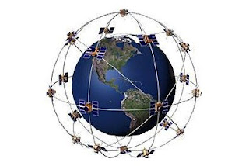

**Gambar 2. Satelit GPS**

* + 1. **Google maps**

Peta adalah gambar atau lukisan pada kertas dan sebagainya yang menunjukkan letak tanah (Anonim, 2013). Peta bisa disajikan dalam berbagai cara yang berbeda, mulai dari peta konvensional yang tercetak hingga peta digital yang tampil di layar komputer. Istilah peta berasal dari bahasa Yunani mappa yang berarti taplak atau kain penutup meja. Namun secara umum pengertian peta adalah lembaran seluruh atau sebagian permukaan bumi pada bidang datar yang diperkecil dengan menggunakan skala tertentu. Sebuah peta adalah representasi dua dimensi dari suatu ruang tiga dimensi. Banyak peta mempunyai

skala, yang menentukan seberapa besar objek pada peta dalam keadaan yang sebenarnya.

* Google Maps API merupakan pengembangan teknologi dari google yang digunakan untuk menanamkan Google Map di suatu aplikasi yang tidak dibuat oleh Google. Google Maps API adalah suatu library yang berbentuk javascript 15 yang berguna untuk memodifikasi peta yang ada di Google Maps sesuai kebutuhan (Elian, 2012). Dalam perkembangannya Google Maps API diberikan kemampuan untuk mengambil gambar peta statis. Melakukan geocoding, dan memberikan penuntun arah. Google Maps API bersifat gratis untuk publik. Penggunaan Google Maps API pada pengembangan aplikasi android dengan menggunakan Eclipse dan komputer menggunakan sistem operasi windows. Kekurangan yang ada pada Google Maps API yaitu jika ingin melakukan akses harus terdapat layanan internet pada perangkat yang digunakan. Sedangkan kelebihan yang ada pada Google Maps API yaitu: a. Dukungan penuh yang dilakukan Google sehingga terjamin dan bervariasi fitur yang ada pada Google Maps API. b. Banyak pengembang yang menggunakan Google Maps API sehingga mudah dalam mencari referensi dalam pengembangan aplikasi.
  + 1. **Android**

Android adalah sistem operasi bergerak (mobile operating system) yang mengadopsi sistem operasi Linux, namun telah dimodifikasi[5]. Android pertama kali dikembangkan oleh sebuah perusahaan bernama Android Inc. Kemudian pada tahun 2005, Google mengakuisisi perusahaan ini sehingga industri ketika itu publik beranggapan akan muncul istilah gPhone dengan langkah Google tersebut. Pada tahun 2007, Google dan beberapa perusahaan yang tergabung dalam Open Handset Alliance (Intel, Nvidia, Texas Instrument) mengembangkan sistem operasi Android dan resmi menjadi open-source. Pada tahun 2008 Android SDK 1.0 diluncurkan dan ponsel G1 yang diproduksi oleh HTC menggunakan Sistem operasi tersebut. Pada tahun 2009 versi terbaru dari Sistem Operasi Android diluncurkan mulai dari versi 1.5 (Cupcake), versi 1.6 (Donut) dan versi 2.0 / 2.1 (Eclair). Hal ini didukung dengan lebih dari 20 Gadget yang menggunakan versi tersebut. Android merupakan sistem operasi dengan sumber terbuka, dan Google merilis kodenya di bawah Lisensi Apache[6].

* + 1. **XAMP**

XAMPP adalah perangkat lunak server web, Anda dapat menggunakannya untuk beradaptasi dengan sistem operasi Anda (X), Apache (A), MySQL (M), PHP (P) dan Perl (P). XAMPP menyediakan banyak paket perangkat lunak untuk sistem operasi yang berbeda. Di dunia seperti Windows, Mac OS atau Linux. XAMPP hanya digunakan untuk pengembangan perangkat lunak lokal dan tidak direkomendasikan untuk tahap produksi (juga dikenal sebagai Web Start). Karena strukturnya sama dengan komputer server biasa, tetapi keamanannya lebih rendah, maka mudah diretas saat menjalankan program di lingkungan produksi dengan XAMPP. Program ini tersedia di bawah Lisensi Publik Umum GNU dan gratis. Ini adalah server web ramah pengguna yang dapat menyediakan panggilan situs web dinamis (Winarno et al., 2014).

Bagian XAMPP yang paling umum digunakan:

1. htdocs adalah folder tempat *file*-*file* seperti PHP, HTML, dan skrip lainnya dijalankan.
2. phpMyAdmin adalah bagian dari manajemen *Database* MySQL yang ada di komputer. Untuk membukanya, buka *browser* dan masukkan http: // localhost / phpMyAdmin. Buka halaman "phpMyAdmin".
3. Kontrol panel yang digunakan untuk mengelola layanan XAMPP (misalnya, menghentikan layanan atau memulai layanan).
   * 1. ***Unified Modelling Language (UML)***

UML merupakan akronim dari Unified Modeling Language, sebuah standar untuk memodelkan bahasa yang membantu pengembang untuk menspesifikasikan, memvisualisasikan, membuat konstruksi dan dokumentasi dari sebuah sistem. Tujuan utama dari UML adalah memvisualisasikan bagaimana sebuah sistem didesain, sehingga UML akan membantu Anda memberikan gambaran sebuah sistem dalam bentuk visual yang lebih mudah untuk dibayangkan. UML bukanlah bahasa pemrograman, melainkan sebuah bahasa visual.

Pengertian lain UML adalah satu alat yang berfungsi untuk melakukan dokumentasi dan gambaran dari hasil desain serta analisa yang berisi sintax yang memodelkan sistem secara visual. Selain itu juga merupakan salah satu gabungan konvensi pemodelan yang berfungsi untuk menentukan atau menggambarkan sebuah sistem software yang tergantung dengan objek (Homaidi & Ibad, 2019).

Unified Modeling Language merupakan suatu kesatuan dari model yang dikonsumis guna untuk menetapkan bentuk dari software yang tergantung pada obyek berupa corak diagram antara lain:

1. Use Case Diagram

Use case diagram berfungsi untuk mengilustrasikan hubungan aktor dengan kasus yang sesuai terhadap step yang dibuat. Use case diagram menunjukkan hubungan antara aktor dengan sistem.

Tabel Simbol Use Case Diagram

|  |  |  |  |
| --- | --- | --- | --- |
| **NO** | **GAMBAR** | **NAMA** | **KETERANGAN** |
| 1 |  | *D*e*pend*e*ncy* | Konektor antara aktor dengan use case. |
| 2 |  | *Aktor* | Mempresentasikan seseorang . sesuatu, user ketika berkomunikasi dengan sistem. |
| 3 |  | *Generalization* | Menunjukan spesifikasi aktor supaya dapat berperan dengan use case |
| 4 |  | *Incl*u*d*e | memperlihatkan bahwa use case  semuanya ialah fungsional dari use case lain. |
| 5 |  | *Ext*e*nd* | Menunjukan bahwa use case suatu tambahan fungsional dari use case lain jika kondisi telah terpenuhi |
| 6 |  | *Not*e | Objek fisik saat aplikasi di mulai dan memperlihatkan hasil cerminan sumber daya  komputasi. |
| 7 |  | *Association* | Penghubung antara satu objek dengan objek lain |

|  |  |  |  |
| --- | --- | --- | --- |
| **NO** | **GAMBAR** | **NAMA** | **KETERANGAN** |
| 8 |  | *C*o*llab*o*rati*o*n* | Ketererkaitan antara aturan dan elemen lainnya yang berkolaborasi guna menyajikan perilaku yang lebih, dari jumlah elemennya. |
| 9 |  | *Syst*e*m Bo*u*ndary* | Mengkhususkan pada paket  yang memperlihatkan sistem yang tak terpatok |
| 10 |  | *Us*e *Cas*e | Pengertian terhadap susunan lagak yang di wujudkan pada strata yang akan menghasilkan hasil yang di perlihatkan bagi  suatu aktor |

1. Activity Diagram

Activity Diagram menjelaskan bagaimana diagram alur yang menampilkan aktivitas didalam aktivitas pada sistem yang akan dirancang, bagaimana tiap masing-masing alur dimulai,dan kemungkinan terjadi, dan bagaimana ketika alur itu berakhir. Berikut adalah tabel simbol beserta keterangannya.

Tabel Simbol Activity Diagram

|  |  |  |  |
| --- | --- | --- | --- |
| **No** | **Simbol** | **Nama** | **Keterangan** |
| 1. |  | ***Activity*** | Menampilkan aktivitas yang diolah. |
| 2. |  | ***Signal*** | Bentuk proses penerima dan pengirim aktivitas yang sedang terjadi |

|  |  |  |  |
| --- | --- | --- | --- |
| **No** | **Simbol** | **Nama** | **Keterangan** |
| 3 |  | ***Initial Activity*** | Proses awal mulai aplikasi dalam bentuk aktivitas sistem |
| 4. |  | ***Final Activity*** | Menampilkan hasil akhir dari aktivitas |
| 5. |  | ***Concurrent Activities*** | Menampilkan proses perkerjaan yang bersamaan |
| 6. |  | ***Decisions*** | Menampilkan proses percabangan yang harus dipilih. |

1. Classs Diagram

Class diagram memperlihatkan gabungan kolaborasi, kelas, antarmuka, dan relasi. *Class diagram* biasanya temukan didalam kelas pemodelan sistem berorientasikan objek. Class diagram mempunyai sifat statis, tapi sering juga bersifat aktif pada kelas diagram.

Tabel Class Diagram

|  |  |  |  |
| --- | --- | --- | --- |
| **NO** | **GAMBAR** | **NAMA** | **KETERANGAN** |
| 1 |  | Generalisasi | Relasi antara anak (*descendent)* dengan berbagai struktur dan perilaku dari objek diatasnya yang ada dengan  induk (*accestor)* |
| 2 |  | *Cl*a*ss* | Gabungan beberapa objek yang terdiri dari operasi dan atribut yang sama |
| 3 |  | *Coll*a*bor*a*tion* | Arti urutan yang tersusun dalam aksi yang diwujudkan dalam sistem guna untuk menghasilkan hasil bagi aktor. |
| 4 |  | *Reliz*a*t*i*on* | Kegiatan yang dilakukan oleh objek |
| 5 |  | *De*p*endency* | Jalinan yang terjadi yang mana membuat perubahan pada satu elemen yang telah mempengaruhi terhadap  elemen yang tidak terpengaruh |
| 6 |  | *Association* | Merupakan penghubung antara satu objek dengan objek lain. |
| 7 |  | *Agreg*a*tion* | Aliran relasi yang jauh lebih awet dari pada asosiasi. Agregasi adalah satu bagian yang merupakan pecahan dari  kelas yang asing tapi tidak khusus. |

1. Sequence Diagram

Sequnce Diagram merupakan diagram hubung yang memperlihatkan model dari skenario dari sebuah sistem yang bersifat tungggal. Sequence diagram memiliki tujuan untuk mengurutkan suatu peristiwa yang hasil output akhirnya yang sesuai dengan yang diinginkan.

|  |  |  |  |
| --- | --- | --- | --- |
| **No.** | **Simbol** | **Nama** | **Keterangan** |
| 1. |  | **Objek** | *Instance* pada hasil *class* yang dibuat tersusun lurus. |
| 2. |  | **Aktor** | Aktor dapat berhubungan dengan objek selain itu aktor juga dapat disusun sebagai kolom. |
| 3 |  | ***Lifeline*** | Menunjukkan keadaan objek yang menampilkan keberadaan pada dasarnya*.* |
| 4 |  | ***Message*** | Menampilkan bentuk anak panah *horizontal* diantara  *aktivasi.* |

## Kerangka pemikiran

Pada tahap ini peneliti membuat suatu kerangka pemikiran yang menjadi gambaran dari penelitian.

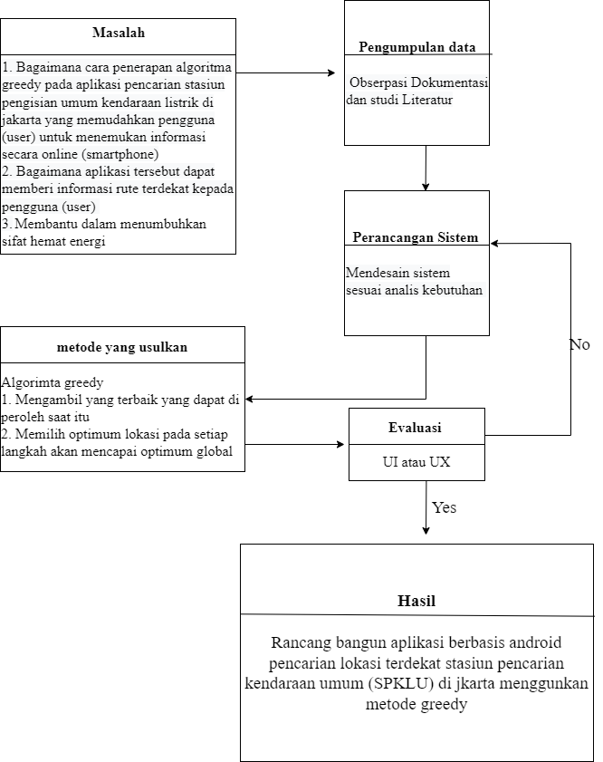

**Gambar 3 Kerangka Pemikiran**

# BAB 3 METODE PENELITIAN

## Tempat dan Waktu Penelitian

3.1.1 Tempat Penelitian

Tempat penelitian yang akan dilakukan adalah sebagai berikut :

Lokasi :

Waktu : Oktober 2022 – Desember 2022

## Desain Penelitian

Pada desain penelitian menggambarkan urutan dan proses implementasi metode serta pengembangan sistem aplikasi dari awal hingga akhir. Rencana penelitian digambarkan dengan diagram alir (Flowchart) yang ditunjukkan pada gambar di bawah ini:

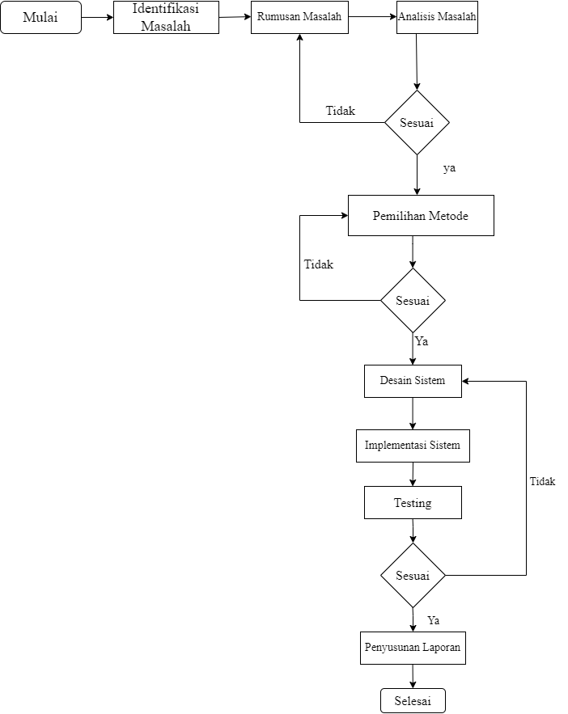

**Gambar 4 Desain Penilitian**

Pada gambar … menjelaskan tentang alur dari penelitian ini, berikut adalah penjelasannya:

1. **Identifikasi Masalah**

Identifikasi masalah yang dilakukan penulis, yaitu dengan mengobservasi tempat secara langsung serta mempelajari sistem rute perjalan jarak terdekat untuk menuju ke stasiun pengisian listrik kendaraan umum.

1. **Rumusan Masalah**

Setelah mengidentifikasi masalah, penulis akan merumuskan permasalahan tersebut. Salah satu rumusan masalah yang didapatkan oleh penulis adalah bagaimana cara membuat Rancang Bangun Aplikasi Pencarian Terdekat Lokasi Stasiun Pengisian Kendaraan Umum Di Jakarta Menggunakan Algoritma Greedy untuk memudahkan para pengguna kendaraan listrik di jakarta.

1. **Analisis Masalah**

Analisis masalah pada penelitian ini dilakukan dengan tujuan memahami komponen permasalahan untuk diimplementasikan pada saat melakukan perancangan Rancang Bangun Aplikasi Pencarian Terdekat Lokasi Stasiun Pengisian Kendaraan Umum Di Jakarta Serta untuk mengimplementasikan metode algoritma greedy dalam pada sistem tersebut untuk membantu dan memudahkan kepada para pengguna kendaraan listrik untuk mencari stasiun SPKLU terdekat.

1. **Pemilihan Metode**

Pemilihan metode dilakukan dengan tujuan untuk mendapatkan metode yang tepat, dikarenakan hal ini merupakan kunci penting untuk diimplementasikan pada rencana sistem yang telah disusun agar dapat mencapai tujuan penelitian. Disini penulis menggunakan metode Algorimta Greedy.

1. **Desain Sistem**

Pada tahap desain sistem digunakan untuk membuat sebuah gambaran/sketsa yang sesuai dengan analisis kebutuhan. Tahap desain pengembangan perangkat lunak pada penelitian ini meliputi perancangan Database. Database yang dirancang, berdasarkan analisis kebutuhan pengguna, menyesuaikan dengan kebutuhan fungsi website, desain antarmuka (user interface) memberikan gambaran layar informasi yang digunakan dalam sistem informasi yang akan dikembangkan dan Unified Modelling Language (UML) didasarkan pada alur fungsi website berdasarkan analisis kebutuhan.

* + Use Case Diagram

Use Case Diagram merupakan model atau diagram yang digunakan untuk menggambarkan kebutuhan fungsional yang diharapkan dari suatu sistem. Umumnya use case diagram menekankan pada “siapa” melakukan “apa” dalam enviroment pada suatu sistem yang dibangun. Use case diagram digambarkan dari beberapa actor, use case, dan interaksi diantara komponen – komponen tersebut yang dapat memberikan informasi dari suatu sistem yang akan dibangun.

* + Use Case Scenario

Use Case Scenario merupakan deskripsi atau penjabaran alur kinerja (step – step dari tiap use case) dari use case diagram yang telah dibuat. Umumnya use case scenario digambarkan dalam bentuk tabel yang dapat menggambarkan penjabaran alur kinerja dari tiap use-case yang ada.

* + Activity Diagram

Activity Diagram merupakan model atau diagram yang menggambarkan aktivitas (activity) dari suatu sistem yang akan dibangun. Sehingga, dengan activity diagram, process dari sistem yang akan dibangun dapat diketahui dengan jelas berdasarkan aktivitasnya saat adanya suatu aksi atau action pada sistem.

* + Sequence Diagram

Sequence Diagram merupakan model atau diagram yang menggambarkan interaksi antar objek yang mengindikasikan komunikasi diantara obyek - obyek tersebut di dalam sistem yang disusun pada sebuah urutan atau rangkaian waktu. Interaksi antar objek tersebut terdiri dari pengguna (user), tampilan (display), dan lain sebagainya berupa pesan (message). Sehingga, dengan sequence diagram, aliran logika dalam sebuah sistem dapat dimodelkan secara visual dalam bentuk diagram.

* + Class Diagram

Class Diagram merupakan model statis yang menggambarkan struktur dan deskripsi class serta hubungannya antara class. Class diagram mirip dengan ERD pada perancangan database, bedanya pada ERD tidak terdapat operasi atau method tetapi hanya atribut saja. Class Diagram terdiri dari nama kelas, atribut dan operasi atau method.

* + Entity Relation Diagram (ERD)

Entity relation diagram (ERD) adalah diagram yang menggambarkan relasi objek-objek dasar data dalam sebuah basis data.

1. **Implementasi Sistem**

implementasi sistem merupakan tahap mengimplementasikan atau mengubah desain sistem yang telah dibuat kedalam kode program. Tahap pertama yang dilakukan dalam implementasikan adalah penulisan kode program(coding) menggunakan bahasa pemograman php dan xampp. Pemograman selanjutnya menggunakan PHP untuk mendapatkan basis data dari *server* google maps API.

1. **Testing**

Tahap testing harus dilakukan sebelum sistem diserahkan kepada user. Tahap dilakukan agar programer dapat mengetahui apakah sistem yang dibangun sesuai dengan kebutuhan yang telah dianalisis diawal. Serta agar mengetahui apakah terdapat kesalahan pada sistem yang dibangun. Tahap testing dilakukan guna menyempurnakan sistem sebelum diserahkan kepada user. Pada tahap testing ini dilakukan pengujian dengan perancangan UI/UX.

* + UI/UX

User interface atau antarmuka adalah apa yang terlihat dalam pengoperasian suatu program, sedangkan user experience adalah apa yang dirasakan oleh pengguna saat mengoperasikan program tersebut [6]. Pengalaman pengguna ditentukan oleh seberapa mudah atau sulitnya saat pengguna berinteraksi dengan elemen antarmuka yang telah dibuat oleh desainer UI. Penggunaan metode Design Thinking akan berpengaruh terhadap perancangan user interface dan user experience suatu aplikasi. Metode Design Thinking memiliki serangkaian proses diantaranya, proses Identify the problem, Describe Solution, Empathixe to User, Appeal to Business, Lock in Agreement (IDEAL) dan Prototype serta Test . Proses yang terjadi pada metode Design Thinking digunakan untuk mencari tau permasalahan dan mencari tau apa yang dibutuhkan oleh pengguna, sehingga dapat diselesaikan dalam bentuk UI/UX.

1. **Penyusunan Laporan**

Pada tahapan terakhir ini yaitu membuat laporan penelitian/skripsi yang memuat pembahasan dari tahap identifikasi masalah sampai dengan tahap pengujian.

## Jenis Penilitian

Penelitian ini menggunakan jenis penelitian kualitatif, Menggunakan penelitian jenis kualitatif pada proses menganalisa studi literatur yang berhubungan dengan Rancang bangun aplikasi pencarian rute terdekat menuju SPKLU. Menggunakan penelitian jenis kuantitatif karena data yang diolah berbentuk angka.

## Metode Pengumpulan Data

Pengumpulan Data Teknik pengumpulan data merupakan langkah penting dalam melakukan sebuah riset, karena tujuan utama dari tahapan ini adalah mendapatkan data. Dalam tahap pengumpulan data, penulis menjabarkan beberapa langkah sebagai berikut :

1. Pengamatan (Observasi) Observasi yaitu melakukan pengamatan secara langsung ke objek-objek yang sedang diteliti. Observasi ini bertujuan untuk dapat mengetahui langsung bagaimana alur kerja yang terjadi pada objek yang diteliti. Hasil dari observasi langsung ke objek ini yang dapat digunakan dalam penelitian berupa titik koordinat letak stasiun yang ada di jakarta.
2. Studi literatur Pengumpulan data terkait penelitian ini adalah didapat dari buku literatur, jurnal online, ebook, serial online, dan observasi yang berkaitan dengan perancangan dan pembuatan sistem dan pembahasan ini.

## Metode Analisis Sistem

Analisa sistem digunakan untuk mendapatkan informasi mengenai permasalahan yang tepat dalam perancangan dan implementasi sistem. Pada tahapan ini untuk pengidentifikasian dan evaluasi permasalahan yang sedang terjadi dan diharapkan dapat diusulkan perbaikan Analisa yang dibutuhkan terdiri dari, analisa sistem berjalan dan analisa spesifikasi perangkat

## Metode Anlisis Sistem Berjalan

Metode Analisis sistem berjalan merupakan tahapan analis dalam pengidentifikasian masalah sistem dan pemakai secara spesifik saaaran yang harus dicapai dalam untuk memenuhi beberapa kebutuhan para user, metode pemecahan masalah yang cocok untuk ini adalah menerapkan rancang bangun aplikasi.

Gambaran sistem berjalan pada SPKLU ini adalah untuk mengecek data informasi rute terdekat menuju stasiun pengisian ulang kendaraan listrik.

Permasalahan utama pada sistem berjalan ini adalah Jangkauan jarak terbatas dan ketersediaan stasiun pengisian listrik, banyak tempat sekarang kita temui fasilitas untuk mengisi ulang baterai ponsel dan gawai sejenisnya. Lain halnya dengan fasilitas pengisian baterai bagi kendaraan listrik. Bisa dihitung dengan jari. Pemilik mobil listrik juga masih terbatas pada orang-orang yang berkocek tebal dan pemakaian terbatas. Pengisian baterai cukup di rumah saja.

## Metode Anlisis Data

Tahapan kedua dari pemodelan waterfall adalah desain sistem. Proses pembuatan desain sistem pada penelitian ini menggunakan Unified Modeling Languange (UML) yang dirancang menggunakan konsep Object-Oriented Programming (OOP).

Metode yang digunakan dalam pembuatan dan pengembangan dalam sistem ini yaitu) dengan model Waterfall karena sistem ini tergolong sistem bersekala kecil. Model waterfall merupakan metode yang sistematik dan sekuensial yang mulai pada tingkat dan kemajuan sistem sampai pada analisis, desain, kode, test dan pemeliharaan (Roger S. Pressman : 2002).



**Gambar 5 Metode Waterfall**

Metode penelitian yang diterapkan pada penelitian ini adalah dengan pengembangan metode waterfall. Metode waterfall merupakan model pengembangan sistem informasi yang sistematik dan sekuensial . Metode Waterfall memiliki tahapan-tahapan sebagai berikut :

1. **Requirements analysis and definition**

Layanan sistem, kendala, dan tujuan ditetapkan oleh hasil konsultasi dengan pengguna yang kemudian didefinisikan secara rinci dan berfungsi sebagai spesifikasi sistem.

1. **System and software design**

Tahapan perancangan sistem mengalokasikan kebutuhan-kebutuhan sistem baik perangkat keras maupun perangkat lunak dengan membentuk arsitektur sistem secara keseluruhan. Perancangan perangkat lunak melibatkan identifikasi dan penggambaran abstraksi sistem dasar perangkat lunak dan hubungannya.

1. **Implementation and unit testing**

Pada tahap ini, perancangan perangkat lunak direalisasikan sebagai serangkaian program atau unit program. Pengujian melibatkan verifikasi bahwa setiap unit memenuhi spesifikasinya.

1. **Integration and system testing**

Unit-unit individu program atau program digabung dan diuji sebagai sebuah sistem lengkap untuk memastikan apakah sesuai dengan kebutuhan perangkat lunak atau tidak. Setelah pengujian, perangkat lunak dapat dikirimkan ke customer

1. **Operation and maintenance**

Biasanya (walaupun tidak selalu), tahapan ini merupakan tahapan yang paling panjang. Sistem dipasang dan digunakan secara nyata. Maintenance melibatkan pembetulan kesalahan yang tidak ditemukan pada tahapan-tahapan sebelumnya, meningkatkan implementasi dari unit sistem, dan meningkatkan layanan sistem sebagai kebutuhan baru.

x

## Anlisis Spesifikasi Perangkat

* Perangkat Keras ?
* Perangkatr Lunak?

## Anlisis Kebutuhan Data

Tahap analisa kebutuhan adalah tahap mencari data yang dibutuhkan dalam pembuatan sistem dalam proses ini dilakukan dengan cara melakukan penelitian. Dalam penelitian kualitatif, analisis data dilakukan selama dan setelah pengumpulan data. Pada bagian analisis data diuraikan pengaturan secara sistematis transkriptranskrip wawancara, catatan lapangan dan bahan-bahan lain agar peneliti dapat menyajikan temuannya.. Data yang didapat dari pengamatan dan observasi diolah untuk mendapatkan solusi agar dapat menghitung dengan algoritma Greedy. Data koordinat posisi user didapat dari metode location based service yang bekerja menggunakan GPS pada mobile device.. Data kuantitatif tersebut diterapkan pada algoritma Greedy untuk menemukan stasiun pengisian kendaraan umum terdekat dengan koridor yang dipilih.

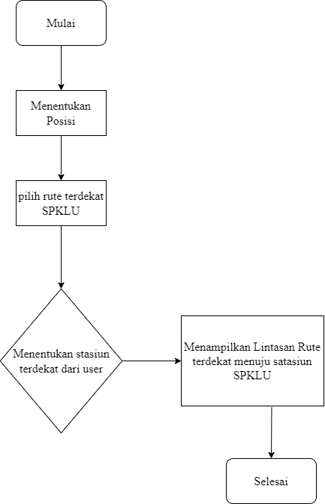

**Gambar 6 Analis Sistem Berjalan**

Pada sistem yang telah berjalan pada saat ini dinilai tidak efektif untuk zaman yang telah banyaknya perkembangan teknologi. Adanya waktu yang terbuang dengan user untuk pengecekan rute terdekat pda SPKLU.

## Desain Sistem Aplikasi

* 1. Use Case Diagram

Usecase diagram merupakan suatu aktivitas yang menggambarkan urutan interaksi antar satu atau lebih aktor dan sistem. Usecase yang akan dirancang yaitu usecase diagram untuk pengaksesan melalui perangkat Android. Gambar dibawah ini menjelasankan aliran usecase diagram pengaksesan.

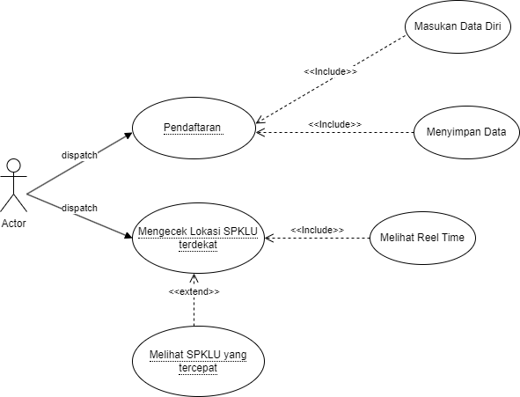

Gambar 7Use Case Digram

* 1. Squence Digram

Sequence diagram adalah representasi dari interaksi-interaksi objek yang berjalan pada sistem. Dengan menggunakan sequence diagram kita dapat melihat bagaimana objek-objek bekerja. Sequence diagram dapat menampilkan bagaimana sistem merespon setiap kejadian atau permintaan dari user, dapat mempertahankan integritas internal, bagaimana data dipindah ke user interface dan bagaimana objek-objek diciptakan dan dimanipulasi. Pada gambar 8 adalah sequence diagram untuk alur dari pendaftaran user dengan berurutan yang disusun dari awal sampai akhir berawal dari tampilan menu pendaftaran kemudian masuk ke tampilan menu pendaftaran yang berupa form kemudian user memasukkan data kedalam form pendaftaran tersebut yang berupa email, nama, dan alamat. Setelah memasukkan data maka user menekan tombol simpan agar data yang dimasukkan dapat tersipan dalam database.

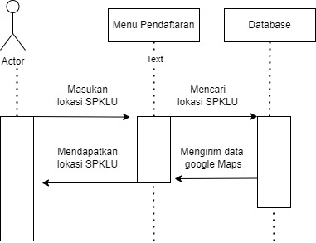

Gambar 8 Squence diagram

* 1. Class Diagram

## Perancangan Interface

# DAFTAR PUSTAKA

# LAMPIRAN